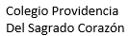

Coordinación Educación Básica

Docente: Paulina Soto Quinteros / Asignatura: Lenguaje y Comunicación / Curso: 2° básico A
Guía de aprendizaje: Rima

NOMBRE Y APELLIDOS (1pt)
Curso |  | Fecha
Objetivo: Reconocen el poema, su finalidad y estructura.

¿Qué es una rima?
- Es la repetición de sonidos al final de las palabras en poemas o canciones.
- Ayuda a que las letras tengan musicalidad, sean más divertidas y fáciles de recordar para los niños. Por ejemplo, "casa" rima con "taza".

Observa los siguientes ejemplos:

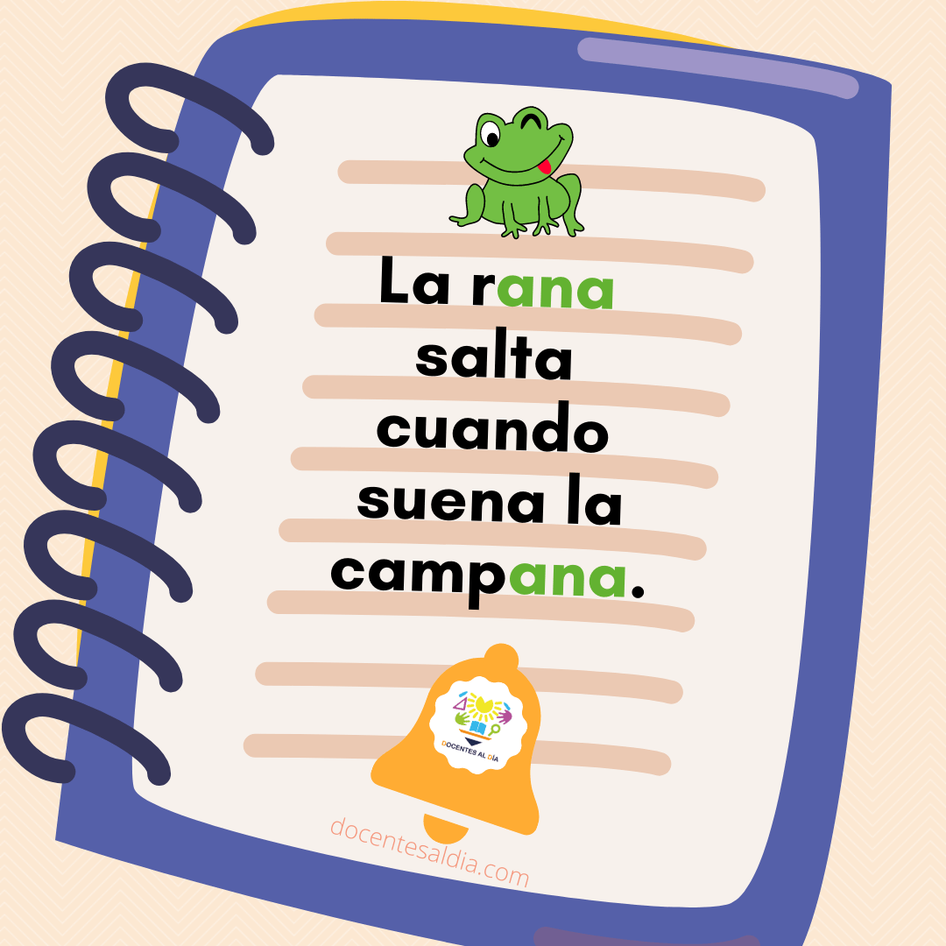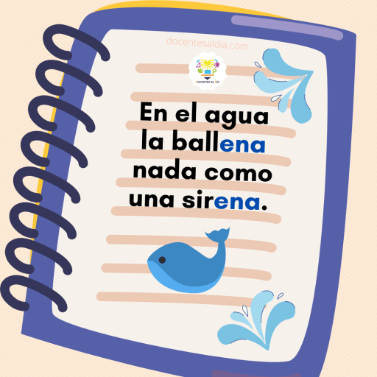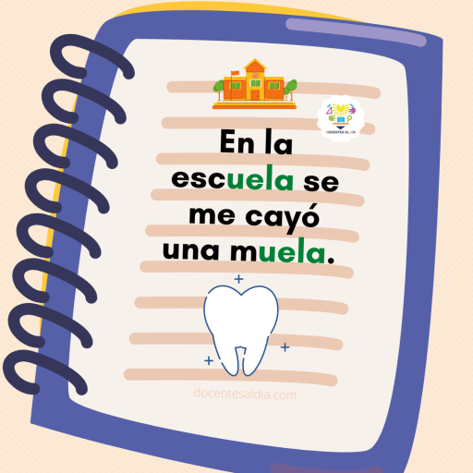

✍️ ¿Cuál es tu favorito? Elige un poema y escribe las palabras que riman.

🔍 ¿Qué tienen de similar las palabras?

Actividades con Rimas

1. Encierra las palabras que riman.

silla
pavo
ceja
veleta
mesa | ella | brilla
perro | nabo | nuevo
reja | hija | hoja
vuela | vino | veleta

2. Lee las palabras y completa.
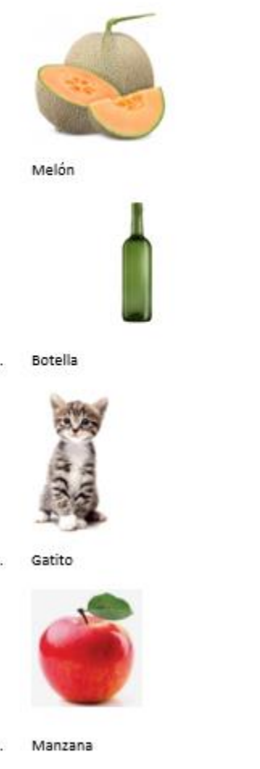
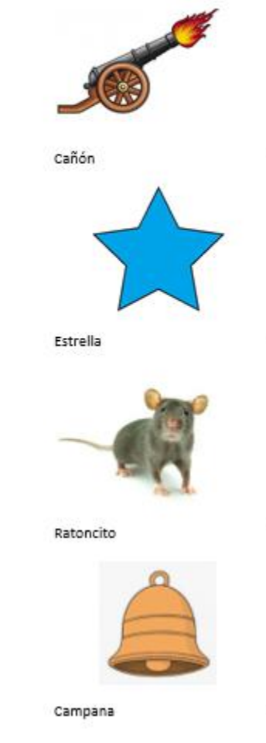

Termina en __________

Termina en __________

Termina en __________

Termina en __________

3. Completa los versos para que rimen.

nubarrón repleta fila turrón

Felipe el perrito marrón,
Es dulce como un _____________
Barullenta, la carreta
¡Cuidado! Está ________________
Acurrucado, vigila
que nadie escape de la ___________

4. Completa el poema, con palabras que rimen.

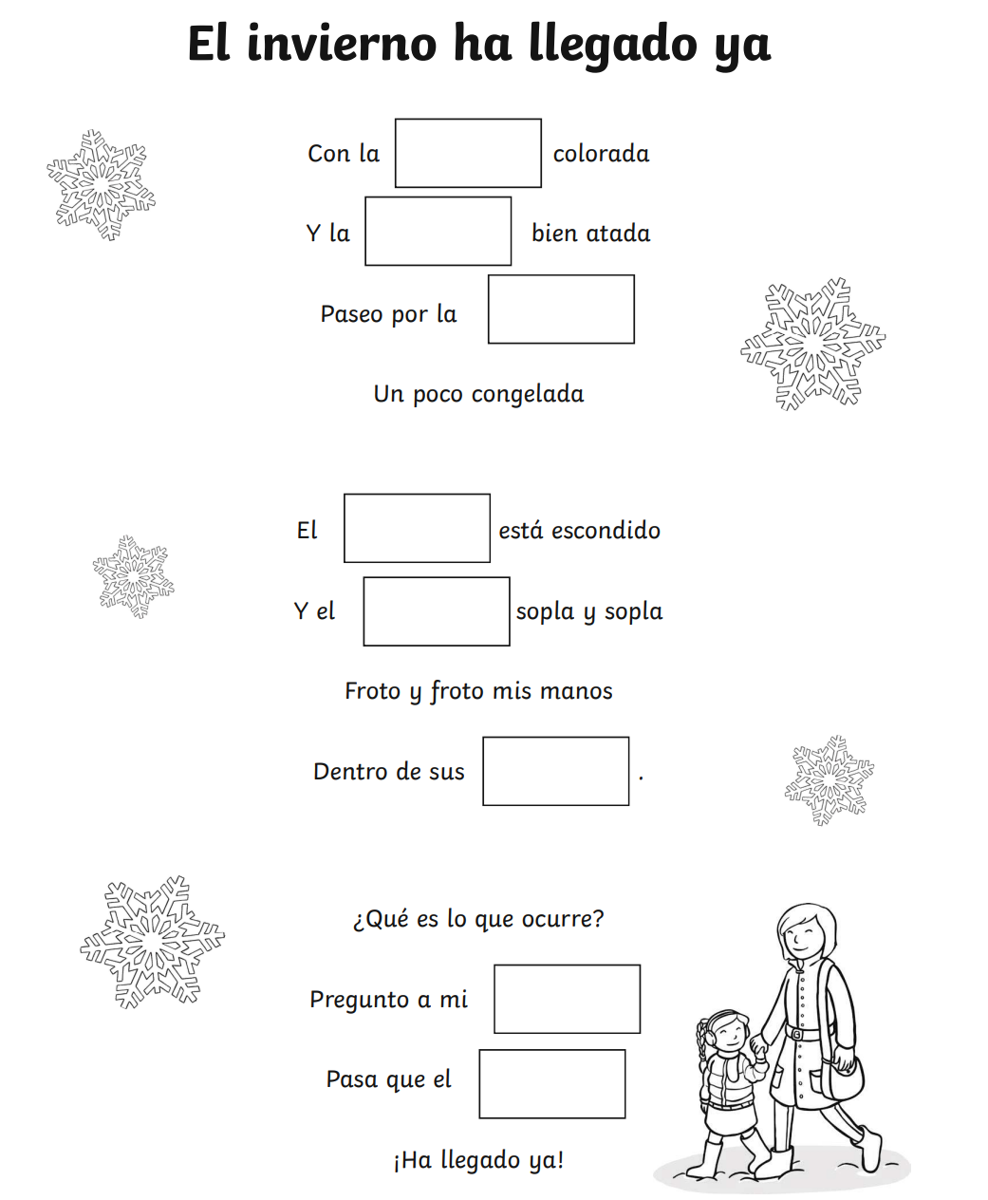

¡Te felicito por tu gran trabajo! Tía Pauly

